Державний навчальний заклад
«Вище професійне училище №2 м .Херсона »

Методична розробка уроку

Узагальнення та систематизація знань з теми
«Закони збереження в механіці»

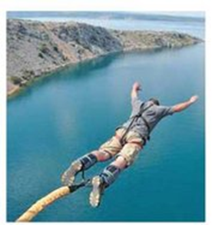

Підготувала
викладач фізики
Бурдюгова Н.А

Херсон - 2020

Тема уроку: Узагальнення та систематизація знань з теми «Закони збереження в механіці».
Мета уроку :
Навчальна: узагальнити знання учнів з даної теми; перевірити рівень знань формул та їх пояснення ; розглянути стандартні та не стандартні(експериментальні ) задачі з теми «Закони збереження в механіці».
Розвиваюча: формувати інтерес до вивчення фізики, розвивати творче та логічне мислення, увагу, пам’ять, вміння зосереджуватись, концентрувати увагу, вміння аналізувати та робити висновки, виділяти головне , планувати та організовувати свою діяльність на вирішення проблемних питань, вміння порівнювати, встановлювати зв’язки .
Виховна: виховувати в учнів охайність, самостійність, дисциплінованість вимогливість до самого себе, відповідальність, послідовність у діях, навички спілкування, вміння вислуховувати думки інших та обмін інформацією.
Тип уроку: узагальнення та систематизація знань
Формування ключових компетентностей:
основні компетентності у природничих науках і технологіях;
інформаційно-цифрова компетентність;
математична компетентність;
уміння вчитися впродовж життя.
Форми навчання : індивідуальні ,групові
Методи навчання: розповідь, пояснення, практична робота, робота з програмами , пояснювально- ілюстративні.
Матеріально-технічне забезпечення уроку: картки з формулами , динамометр, жорсткість пружини якого дорівнює 40 Н / м, вимірювальна лінійка ; тіла; фіксатор; штатив з муфтою і лапкою, відео фрагмент , комп’ютерне демонстрування (https://phet.colorado.edu/uk/simulation/pendulum-lab ,): рух тіла на нитці, пружині https://phet.colorado.edu/uk/simulation/masses-and-springs-basics ,стрільба із лука(коротке відео),квазар лабораторія –віртуальна лабораторія.

З нічого нічого не буває.
Лукрецій
Структура уроку
І. Організаційний момент
ІІ. Повідомлення теми та мети уроку. Мотивація навчальної діяльності учнів
ІІІ. Відтворення та коригування опорних знань
ІV. Узагальнення і систематизація знань
V. Підведення підсумків уроку
VІ. Домашнє завдання
Хід уроку
І.Організаційний момент
Привітання та перевірка присутніх на уроці.
Епіграф уроку :
«Життя – як водіння велосипеда. Щоб зберегти рівновагу, треба рухатися». Альберт Ейнштейн
ІІ. Повідомлення теми та мети уроку. Мотивація навчальної діяльності учнів
Сьогодні на уроці ми узагальнимо знання з теми «Закони збереження в механіці». Наше життя тісно пов’язано з законами збереження енергії. Відео про лук ,відео-симуляторhttps://phet.colorado.edu/uk/simulation/pendulum-lab коливання маятників на нитці і пружині приклад переходу потенційної енергії в кінетичну і навпаки- візуальний показ .
Розбиваємо клас на 3 команди (потенційна ,кінетична ,робота механічна )
Кожна правильна відповідь- фото Д. Джоуль (Дж)
ІІІ. Відтворення та коригування опорних знань
Запитання для фронтального опитування -(1 Дж)
Установіть відповідність між назвами формул, що стосуються законів збереження, і самими формулами.
На дошці формули і пояснення- кожна правильна відповідь 1 Дж
1 Потенційна енергія тіла
2 Кінетична енергія
3 Закон збереження енергії
4 Потенційна енергія тіла на пружині
5 Формула зв’язку роботи та енергії

Тест на зразок зно- (взаємоперевірка)кожна правильна відповідь -1 Дж(5 х)
1.Одиниця вимірювання енергії в системі СІ…
а) Н/с б) Н.с в) м.с. г) Дж

2. Потенціальна енергія тіла, піднятого над Землею, залежить від…
а) маси тіла та його швидкості
б) маси тіла та висоти його над Землею
в) маси тіла та величини його деформації.
г) маси тіла і прискорення вільного падіння.

3.Плиту масою 0,8т підняли на висоту 150см. Визначити набуту тілом потенціальну енергію.
а) 12кДж б) 1,2кДж в) 12Дж г) 0,12Дж

4. Формула потенціальної енергії тіла.
а) $\frac{ mv^{2} }{2}$ б) mgh в) 2 mgh г) $\frac{kx^{2}}{2}$

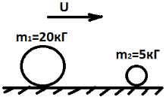
5. Яка з куль, що котяться з однаковою швидкістю, матиме більшу кінетичну енергію?
Відповідь пояснити.
а) перша б) друга в) однакові г)жодна

6. Кінетична енергія тіла…
а) прямо пропорційна його швидкості.
б) прямо пропорційна до квадрата його швидкості.
в) обернено пропорційна його швидкості.
г) обернено пропорційна до квадрата його швидкості.

7. Кінетична енергія тіла масою 2кг, що рухається із швидкістю 4м/с дорівнює
а) 10Дж б) 2Дж в) 16Дж г) 8Дж.
8. Повна механічна енергія тіла – це сума
а) його потенціальної та внутрішньої енергії.
б) його потенціальної та кінетичної енергії.
в) його кінетичної та внутрішньої енергії.
г) його потенціальної, кінетичної та внутрішньої енергії.

Знайди помилку або допиши вираз: кожна правильна відповідь -1 Дж (2 хв)

- 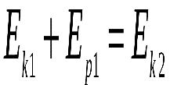

- Е_{p max} = gH.

- $\frac{ mv^{2} }{2}=$

- 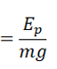

- 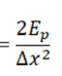

Задача на зразок зно з фізики (розв’язок на дошці )- 2 Дж
Недеформовану пружину жорсткістю 30 Н/м розтягли на 0,04 м. Чому дорівнює потенціальна енергія розтягнутої пружини?

Як досягти того, щоб зберегти життя і бути здоровими, активними, привабливими, енергійними...? Звичайно, необхідно отримувати із навколишнього середовища необхідні речовини. Вони надходять у наш організм з їжею, тому їх називають поживними.

Задача з життя - 4 Дж
Скільки треба людині з’їсти гречаної каші, щоб вистачило енергії для підйому на 4 поверх, висота одного поверху 3 м. Маса людини 60 кг. Відомості з пачки: 100 г продукту – 1365 кДж ˗ 326 ккал,
друк тексту-103 ккал; 1ккал=4187Дж.
Дано:  M=60кг  h=2,5м  n=4  g=10Н/кг | Розв’язування:  Виконана робота:  А=Mgh  А=60кг∙10Н/кг∙3м∙3=5400Дж=5,4 кДж;  100г–1365 кДж  m₁ – 5,4 кДж;  m₁=$\frac{5400Дж*100г}{1364962Дж}$=0,40г;  100г – 326 ккал  m₂ – 103 ккал;  m₂=$\frac{103ккал*100г}{326ккал}=32г$;
m-? m= m₁+ m₂;
m= 32г+0,40г=32,4г
Відповідь: 32,40г

Розв’язання самостійно задач на час – 5 хв – 4 Дж кожна задача
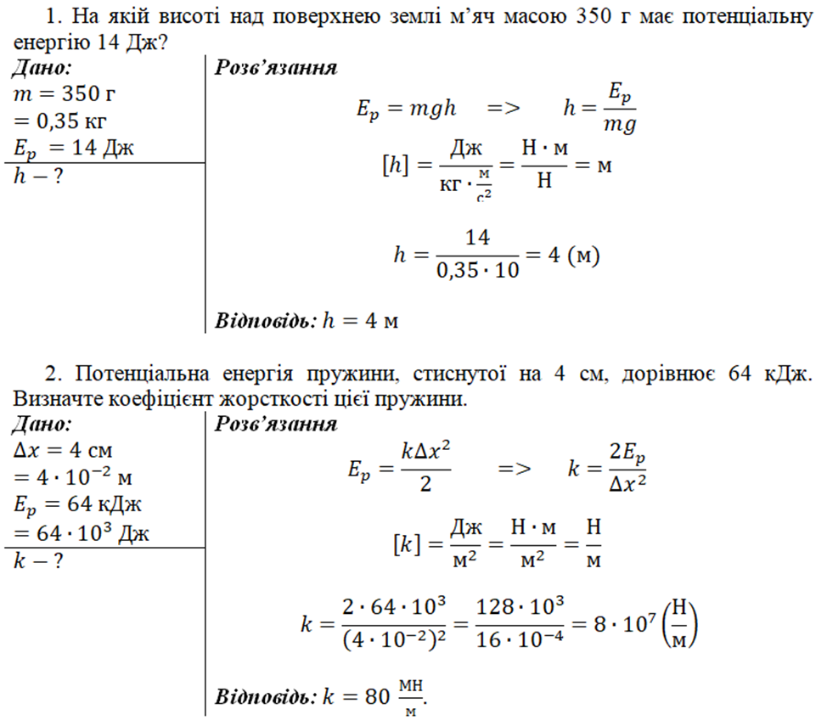

ІV. Узагальнення і систематизація знань

Експериментальна робота-10 хв. (8 Дж)
(дивимось відео віртуальної лабораторії з цієї теми)
«Вивчення закону збереження механічної енергії».
Мета: порівняти зміну потенційної енергії тіла під час її падіння зі зміною потенційної енергії пружини, до якої прикріплене це тіло.
Пристрої та матеріали: динамометр, жорсткість пружини якого дорівнює 40 Н / м, вимірювальна лінійка ; тіло; фіксатор; штатив з муфтою і лапкою.
Хід роботи
1.Тягорець міцно закріпить на гачку динамометра.
2. Підніміть тягорець рукою, розвантажуючи пружину, встановіть фіксатор унизу біля скоби.
3. Відпустіть тягорець.Падаючи ,тягорець растягне пружину.Знімить тягорець і за положенням фіксатора виміряти лінійкою максимальне видовження пружини Х.
4.Дослід повторити 6 разів. (x=h)
5 Результати дослідів запишіть в таблицю.
№ | х | П = mg h | П = кх²/2 | mg h / кх²/2
1
2
3
4
5
6

6.ЗРОБІТЬ ВИСНОВОК .
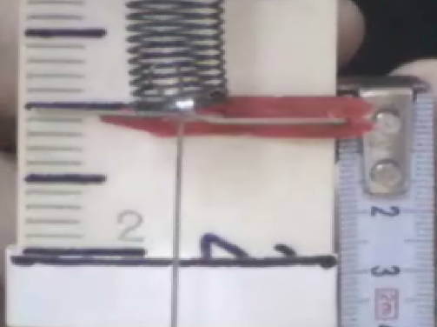

V. Підведення підсумків уроку
Де в житті можна застосувати закон збереження та перетворення механічної енергії?
Перетворення якої енергії використовують люди, будуючи ГЕС?
Потенціальна й кінетична енергія водяного потоку перетворюється на лопатях робочого колеса в механічну. Вал робочого колеса сполучено з валом генератора електричної енергії, у якому механічна енергія води перетворюється в електричну.
Чи однакову кількість води несе річка в море взимку та весною?
(Кількість води різна).
Це означає, що весною ГЕС виробляли б величезну кількість електричної енергії, а взимку кількість виробленої електроенергії різко знижувалася б.
Щоб цього не сталося будують водосховище, для рівномірного витрачання води.
Ми твердо можемо сказати : «енергія з нічого не з’являється й не зникає в нікуди, вона лише переходить з одного виду в іншій»
Сьогодні на уроці ми розв’язували , аналізували задачі з використанням формул енергії.
Тепер переведемо набранні Джоулі в бали, виставляємо в журнал.

VІ. Домашнє завдання:(записуємо у зошит )
- На якій висоті потенціальна енергія вантажу масою 700 кг дорівнює 8,4 кДж?(2б)
- Розрахувати кінетичну енергію, що ви розвиваєте під час бігу (15 км/ч) та під час ходьби (5км/ч). Чому удар по перешкоді більш вразливий під час бігу?(3б)
- Хлопчик кидає м’яч вертикально вгору. Визначити швидкість м’яча на момент кидання, якщо на висоті 5 м його кінетична і потенціальна енергії були рівні.(3б)

«Немає нічого більш винахідливого, ніж природа» (Цицерон)



